متوسطة محمد الأخضر السائحي. المدة : ساعة ونصف
اختبارالثلاثي الثالث في مادة العلوم الفيزيائية والتكنولوجيا

الموسم الدراسي :2024/2025 المستوى: 3 متوسط
تاريخ الاجراء 18-05-2025 الإجابة على ورقة مزدوجة

الجزء الاول (12 ن)
التمرين 01 (6ن):
صنعت سارة تركيبتين تحاكي فيهما نموذج التيار الكهربائي هما النموذج المائي و نموذج القطار لشرح مميزات التيار الكهربائي المستمر، لاحظ الوثيقة -1- :
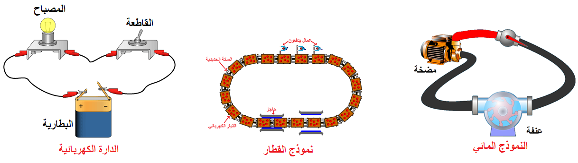الوثيقة -1-
- قارن بين النماذج الثلاث و ذلك بإكمال الجدول التالي :
النموذج المائي | نموذج القطار | الدارة الكهربائية
الأنبوب | ..................... | اسلاك توصيل
..................... | العربات | ...................
التيار المائي | ..................... | التيار الكهربائي
.................... | العمال | .....................
- استنتج مما سبق تعريف التيار الكهربائي المستعمل في نموذج الدارة الكهربائية:
- أعد رسم الدارة الكهربائية المبينة أعلاه في الوثيقة -1- ثم حدد جهة انتقال الدقائق الكهربائية في أسلاك التوصيل خارج المولد عبر الدارة بأسهم:

التمرين 02 (6ن):
اشترى وليد دراجة هوائية، و أراد تزويدها بالإنارة الأمامية والخلفية، عندها أحضر مصباحين متماثلان شكلا، لكن البائع قال له أن أحدهما للجهة الأمامية والاخر للجهة الخلفية للدراجة. و حتى لايخطئ في تركيبهما قام بانجاز الدارة الكهربائية الممثلة في المخطط المقابل (الوثيقة -2-).
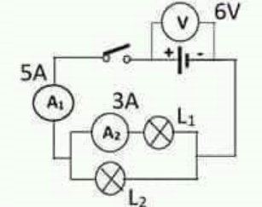
الوثيقة -2-
- ما نوع الربط بين المصباحين في الدارة الكهربائية؟
- أحسب شدة التيار الكهربائي المارة بالمصباح L₂ التوتر بين طرفي كل من المصباح L₁ والمصباح L₂ :
- بناءا على نتائجك المتحصل عليها وفهمك للعلاقة بين شدة الإضاءة وشدة التيار والتوتر
- استنتج أي المصباحين مخصص للجهة الأمامية (أشد إضاءة) وأيهما مخصص للجهة الخلفية (أقل إضاءة) .

الجزء الثاني (8 ن)
الوضعية الادماجية (8ن):
زهير يملك مصباح جيب يشتغل ببطارية دلالتها 9V، ومصباح كهربائي دلالته 3V ومقاومته 50Ω.
ولأنه خشي من تلف المصباح عند تشغيله على بطارية بجهد أعلى مما يتحمل، قرر تركيب مقاومة كهربائية إضافية على التسلسل مع المصباح لحمايته. فأحضر من صندوق الخردوات ثلاث مقاومات (موضحة في الوثيقة 4)، اثنتان منها تحملان حلقات لونية واضحة، أما الثالثة (R₃) فلا تحمل أي شيفرة لونية، فقام زكرياء بمساعدته.
استعمل زكرياء نفس بطارية زهير وربطها مباشرة مع R₃ فقط، وقاس شدة التيار في الدارة والتوتر بين طرفي R₃ (نتائج القياسات مدرجة في الوثيقة -4-).
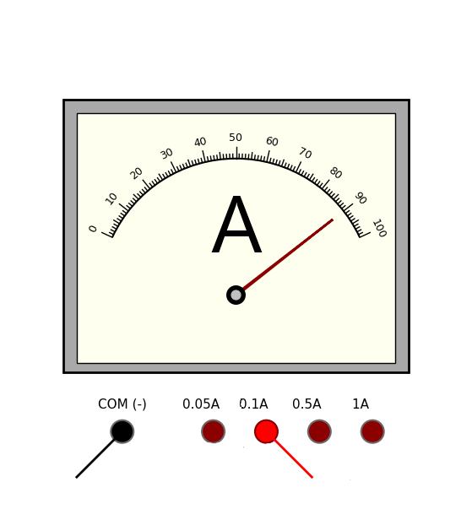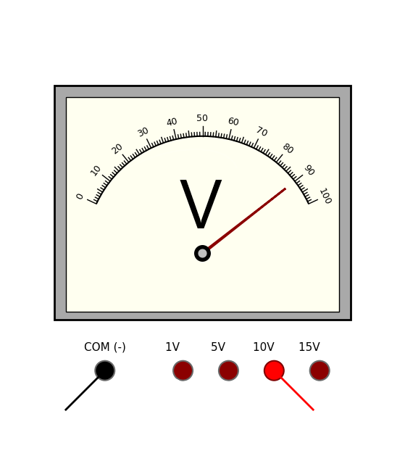
الوثيقة -04-
الوثيقة -03-

✍️ ساعد زهير وزكرياء في تحديد المقاومة المناسبة لحماية المصباح بالإجابة عما يلي:

- استنتج قيمة كل من المقاومتين R₁ وR₂ باستخدام الشيفرة اللونية.
- احسب قيمة المقاومة R₃ اعتمادًا على نتائج القياسات في الوثيقة 4.
- أي من المقاومات الثلاث تصلح لحماية المصباح؟ علل إجابتك :

تعطى الشيفرة اللونية ودقة القياس:
أبيض | رمادي | بنفسجي | أزرق | أخضر | أصفر | برتقالي | أحمر | بني | أسود | شيفرةالألوان | فضي | ذهبي | أحمر | بني | الدقة في القياس
9 | 8 | 7 | 6 | 5 | 4 | 3 | 2 | 1 | 0 |  | %10 | %5 | %2 | %1

ملاحظة: يفضل عدم استخدام اللون الأحمر أو المبيض(الفاسور) لأي سبب كان
- بالتوفيق - أستاذ المادة –

